***Cour 6***

**Microbiologie alimentaire :**

**Infection à Brucella «La Brucellose »**

***Définition de la Brucellose:***

La **brucellose**, anciennement appelée **fièvre de Malte** , est une maladie transmise par les animaux. Elle est due à des [coccobacilles](https://fr.wikipedia.org/wiki/Coccobacille) (bactéries) du [genre](https://fr.wikipedia.org/wiki/Genre_(biologie)) [***Brucella***](https://fr.wikipedia.org/wiki/Brucella), d’où le nom est dérivé de celui du chercheur « [David Bruce](https://fr.wikipedia.org/wiki/David_Bruce_(biologiste)) ».

**Caractéristiques de *Brucella* :**

Les [bactéries](https://fr.wikipedia.org/wiki/Bact%C3%A9rie) du [genre](https://fr.wikipedia.org/wiki/Genre_(biologie)) ***Brucella*** sont de très petits [coccobacilles](https://fr.wikipedia.org/wiki/Coccobacille) à [Gram négatif](https://fr.wikipedia.org/wiki/Gram_n%C3%A9gatif). La bactérie est immobile, non sporulée, et [aérobie stricte](https://fr.wikipedia.org/wiki/Type_%C3%A9nerg%C3%A9tique).

Il en existe 10 [espèces](https://fr.wikipedia.org/wiki/Esp%C3%A8ce) principales et quatre d’entre elles sont pathogènes chez l’homme :

*Brucella melitensis*, suivie de *B. suis*, *B. abortus bovis* et *B. canis*.

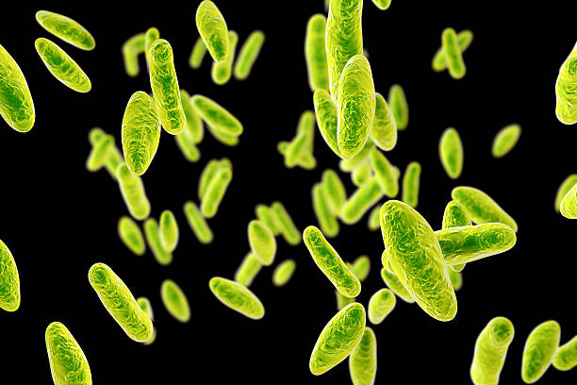Ces quatre espèces pathogènes sont classées dans le groupe des agents pathogènes pouvant provoquer une maladie grave chez l’homme et constituer un danger sérieux.

Photo 3D de *Brucella*

**Habitat  et mode de transmission:**

*Brucella* vie chez les animaux de bétail domestiques : Bovin et Ovin. Et c’est par ces animaux infectés qu’elle est transmise à l’homme (exemple : à travers un lait cru de vache).

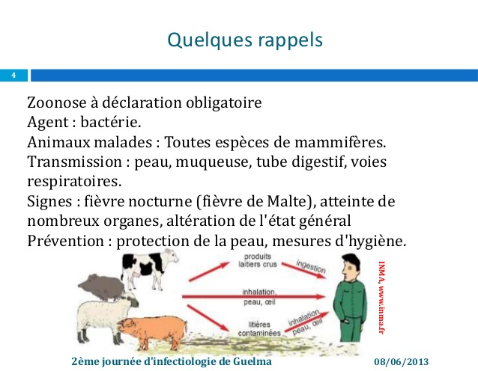

* **Survie de la bactérie à l’extérieur de l’hôte :**

La bactérie *Brucella* est sensible à la chaleur et à l’action des rayons [ultraviolets](https://fr.wikipedia.org/wiki/Ultraviolet) mais elle est très résistante dans le milieu extérieur :

* dans les milieux secs, non organiques (locaux, matériel…) *Brucella* peut vivre 32 jours.
* dans les milieux organiques humides ([fromage](https://fr.wikipedia.org/wiki/Fromage) et [lait](https://fr.wikipedia.org/wiki/Lait) crus, végétaux souillés) elle peut vivre plus de 125 jours ;
* enfin dans le [sang](https://fr.wikipedia.org/wiki/Sang) conservé à 4 °C, elle peut vivre jusqu’à 180 jours.

**Pathogénie et maladies provoquées par *Brucella* :**

La bactérie peut échapper au [système immunitaire](https://fr.wikipedia.org/wiki/Syst%C3%A8me_immunitaire) et entretenir la chronicité . De plus, la bactérie synthétise des [protéines](https://fr.wikipedia.org/wiki/Prot%C3%A9ine)  responsables de la phase aigüe de la maladie.

Chez l'animal, la maladie se manifeste surtout par des avortements, mais le germe reste souvent latent (en dormance) et est hébergé par des porteurs asymptomatiques.

Chez l'humain, il s'agit d'une fièvre avec complications **« fièvre de Malte »** chroniques le plus souvent articulaires ou neurologiques.

La transmission d’humain à humain est rare, la brucellose humaine restant directement en rapport avec la maladie animale. La prévention et l'éradication de la maladie chez le bétail et la surveillance de la vie sauvage restent les meilleurs moyens de lutte.

**Epidémiologie :**

* [***Brucella melitensis***](https://fr.wikipedia.org/wiki/Brucella_melitensis) chez les [ovins](https://fr.wikipedia.org/wiki/Liste_des_races_ovines) (= moutons) et [caprins](https://fr.wikipedia.org/wiki/Caprinae) (= chèvres). C’est l’[espèce](https://fr.wikipedia.org/wiki/Esp%C3%A8ce) de *Brucella* la plus courante, la plus pathogène et la plus invasive pour l’homme (80 % des brucelloses humaines). Elle est répandue dans les régions du bassin méditerranéen. La maladie humaine porte le nom de « [fièvre de Malte](https://fr.wikipedia.org/wiki/Brucellose) » ou « fièvre ondulante ».
* [***Brucella abortus bovis***](https://fr.wikipedia.org/w/index.php?title=Brucella_abortus_bovis&action=edit&redlink=1) chez les [bovins](https://fr.wikipedia.org/wiki/Bovinae). On la trouve surtout en [Afrique](https://fr.wikipedia.org/wiki/Afrique) et en [Amérique du Sud](https://fr.wikipedia.org/wiki/Am%C3%A9rique_du_Sud). Elle provoque l'avortement épizootique des vaches. Cette variété est [cosmopolite](https://fr.wikipedia.org/wiki/R%C3%A9partition_cosmopolite) et provoque chez l'homme la [**maladie de « Bang**](https://fr.wikipedia.org/wiki/Maladie_de_Bang)**»** qui a les mêmes symptômes que ceux de la fièvre de « **Malte ».**

**Par Dr. ADDI**